Contexte : Afin de faciliter les clients pour stationner leurs véhicules, un demande de réservation en ligne à été créé. Chaque place est numéroté de façon distinct.

Cahier des Charges :

Fonctionnalités Admin :

* Les inscriptions sont validés par l’admin.
* Chaque places attribuées possède une durée déterminée.
* L’admin seul peut éditer la liste des places.

Espace Admin :

* Mot de Passe obligatoire.
* Réinitialisation des Mdp, éditer la liste des utilisateurs, liste des places et la file d’attente..
* Consultation de la liste d’attente, historique d’attribution des places.
* Attribution manuelle des places.

Fonctionnalité Client :

* L’utilisateur possède une place aléatoire sinon il est placé en liste d’attente si la demande n’est pas satisfaite.
* Quand l’utilisateur perd sa place, il doit reformuler une demande.

Espace Client :

* Mot de passe Obligatoire
* Modification du mpd possible
* Possibilité de voir le numéro de place attribuée, l’historique, faire une demande de réservation, voir son rang.

Voici la page de connexion, on peut accéder dans l’espace utilisateur ou admin. La base de Données différencie les deux utilisateurs.

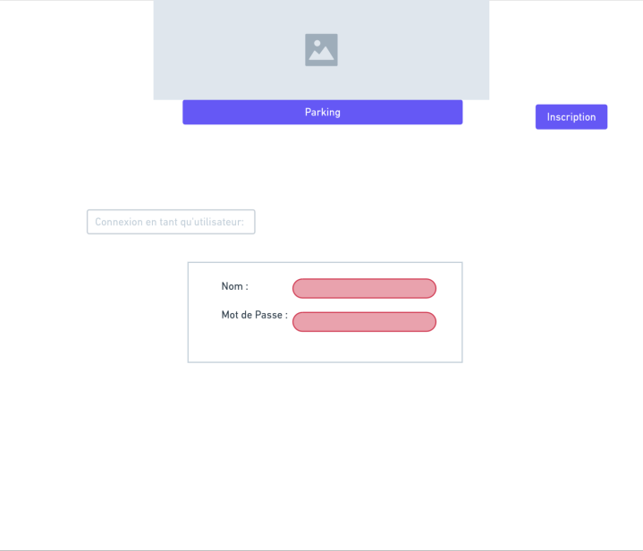

Ici c’est le formulaire d’inscription en tant qu’utilisateur qui va envoyer sa demande d’inscription à l’admin.

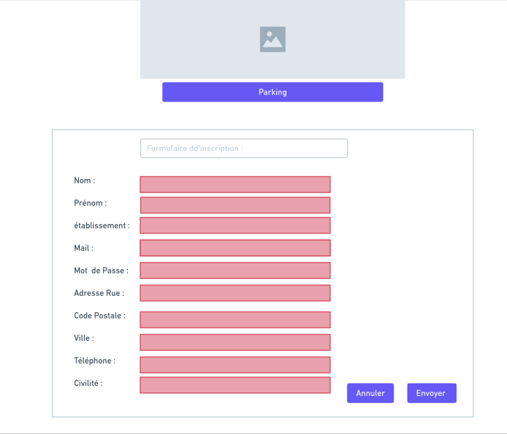

L’utilisateur peut modifier son mot de passe à n’importe quel moment.

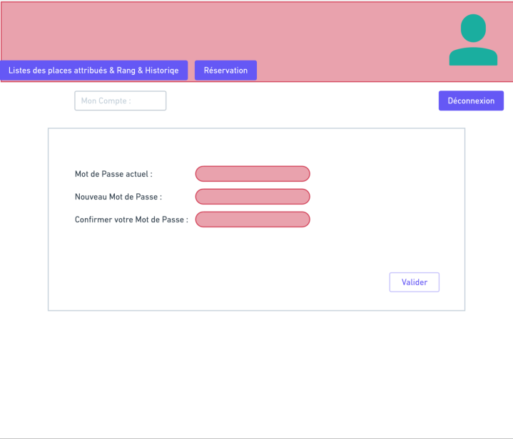

La page d'accueil pour l’utilisateur :

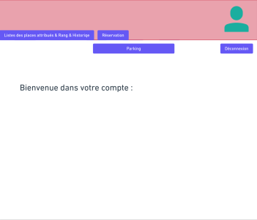

L’utilisateur peut visualiser son historique, son rang dans la liste d’attente sinon le numéro de place attribuée.

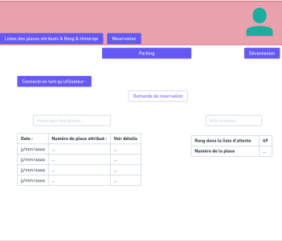

Demande de place de Parking :

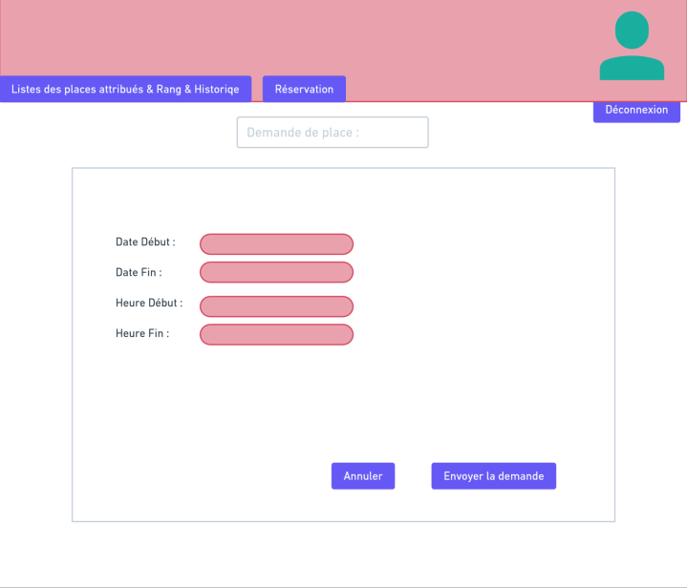

Visualiser les établissements avec leurs place attribuée ainsi que la durée déterminée.

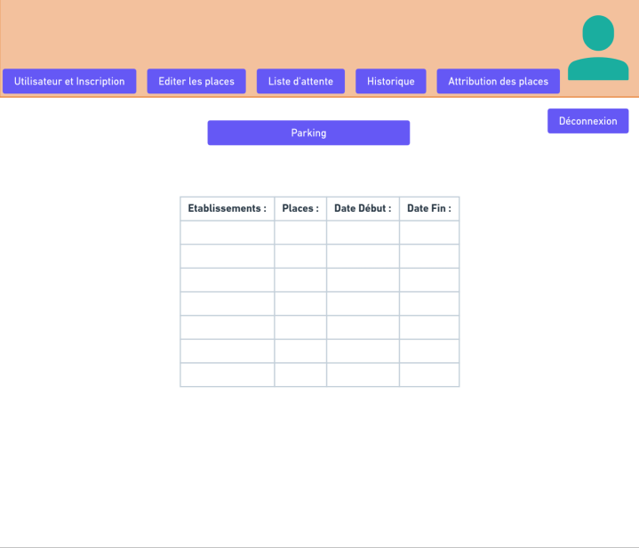

Consulter les places attribuées aux établissements.

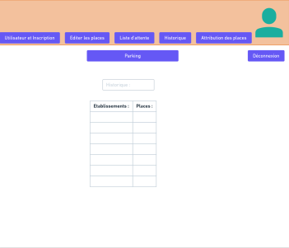

L’admin peut éditer les places de parkings en fonction des désagréments.

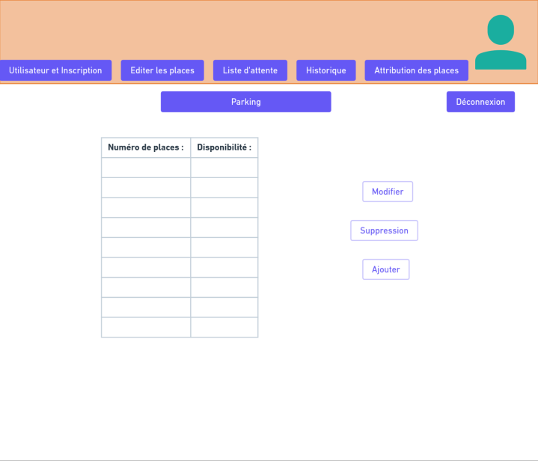

Valider les inscriptions en attentes ou encore attribuer des mots de passe et visualiser la liste des établissements.

